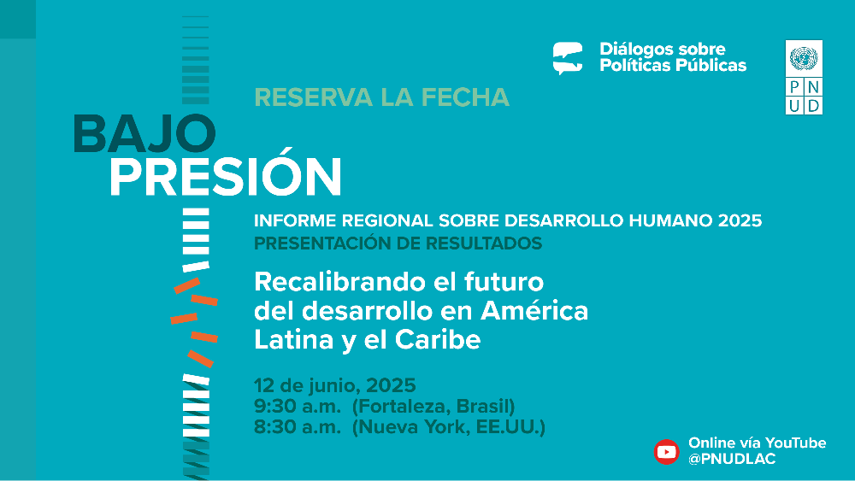

Te invitamos a acompañarnos el jueves 12 de junio a las 8:30 AM (hora de Nueva York) a la presentación de resultados del nuevo Informe Regional sobre Desarrollo Humano para América Latina y el Caribe: Bajo presión: Recalibrando el futuro del desarrollo, en el marco de nuestros Diálogos sobre Desarrollo en América Latina y el Caribe.
El informe analiza cómo el progreso en la región está bajo presión, en medio de un panorama marcado por incertidumbre creciente, crisis recurrentes y múltiples tensiones interconectadas: avances tecnológicos acelerados, fragmentación social y una crisis climática en expansión. Estos factores han dejado al descubierto vulnerabilidades profundas en la trayectoria de desarrollo de la región.
"Bajo presión" propone repensar las estrategias de desarrollo con la resiliencia en el centro, como una necesidad urgente para proteger y avanzar el desarrollo humano de forma sostenible.
Acompáñanos en esta conversación clave sobre el futuro de América Latina y el Caribe.

REGISTRATE AQUÍ:
https://docs.google.com/forms/d/e/1FAIpQLSd778Ck5bpsw59AYypyYK4B45KevbPeZ5FBc5kMhFISJBA_9w/viewform

